迅睿CMS V4.5.2文章模块接口使用手册

一、简介
1、本接口应用于xunruicms v4.5.2 (2021-09-03)版默认文章模块栏目新文章发布；
2、发布时使用的用户帐号应有后台该栏目管理权限；
3、接口文件无须任何改动即可使用，如果你希望增加校验或其他功能，请仔细修改；
4、2个接口文件请复制在指定目录下使用；

二、安装接口
在接口文件夹中找到接口文件，如图：
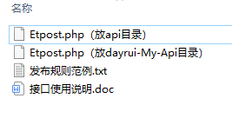

请将‘Etpost.php（放api目录）’复制到网站api目录，并去掉文件名中的括号及括号内注释，文件名大小写不可变更。
请将‘Etpost.php（放dayrui-My-Api目录）’复制到网站/dayrui/My/Api目录，并去掉文件名中的括号及括号内注释，文件名大小写不可变更。
上传接口文件请使用二进制方式，如图：
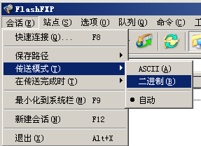

三、配置发布规则
1、将范例发布规则文本导入ET3发布配置，如图：
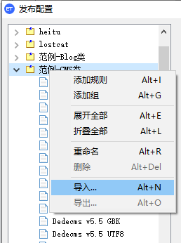

2、将检查网址和发布网址中的“您的域名”改为您要发布的网站域名，如图：

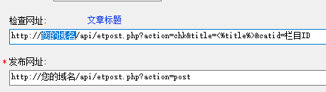

3、将检查网址中的“栏目ID”改为您要发布的栏目ID，如图：

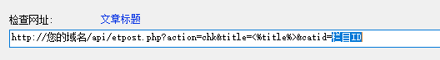

4、在发布项页，填上您要发布的“栏目ID”、“管理员ID”等参数值，如图：
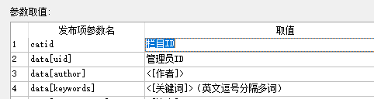

打开后台栏目管理，可以查看栏目ID，即catid的值：

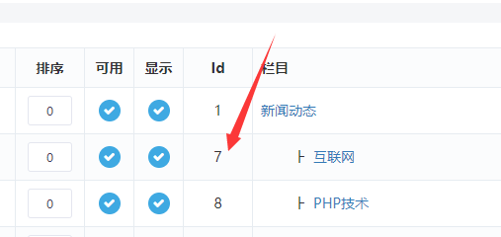

四、接口说明

一、检查接口

1、请将接口文件更名为‘Etpost.php’保存在网站api目录中，大小写不可更改；
2、主要参数
title
文章标题参数名；

catid
栏目ID参数名,用于限定检查范围，可不填；

vercode
安全校验码参数名，请自行设定，并在发布接口文件开始处修改vercode使其一致；

3、发布配置-文章检查网址处，可以如下填写：
http://您的域名/api/etpost.php?action=chk&vercod=&title=<%title%>&catid=栏目ID
注：使用大小写敏感的服务器的用户请注意网址大小写和网站文件一致

5、本接口文件请勿修改；

二、发布接口

1、请将接口文件更名为‘Etpost.php’保存在网站 /dayrui/My/Api 目录中，大小写不可更改；

接口参数：
请在发布规则-发布项中设置参数，参数取值可以指定，也可以与采集规则的数据项对应，如图：
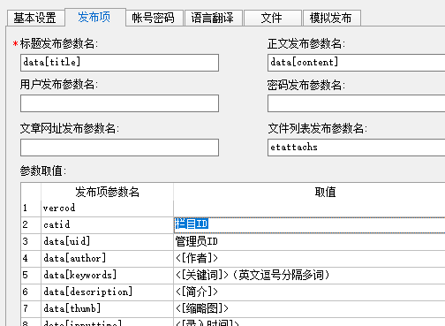

2、基本参数

data[title]
标题参数名。

data[content]
正文参数名。

catid
文章栏目ID参数名，可在后台-栏目管理查看；

etattachs
文件列表发布参数名，若使用ET下载上传文件入库，则须使用此参数，否则不填此参数；

vercode
安全校验码参数名，请自行设定，并须与发布接口文件开始处vercode值一致，本项用以防止接口被他人利用，如果需要进行更多校验，请自行填加相关代码。

3、重要参数

data[uid]
管理员ID，留空则默认为1；

data[thumb]
缩略图网址，缩略图无法使用外网地址，只能入库，请使用ET下载上传文件功能保存文件到网站，并在‘文件列表发布参数名’处填乳参数名“etattachs”；

4、可选参数
data[author]
文章作者名；

data[keywords]
关键词，多个关键词以英文逗号分隔；

data[description]
简介；

data[inputtime]
录入时间，可留空；

data[updatetime]
更新时间，可留空；

data[inputip]
发布IP，可留空；

data[displayorder]
排列值；

data[hits]
点击数；

5、自定义字段
本接口支持自定义字段，参数名为“data[字段名称]”，注意字段名称不是显示名称，如图：
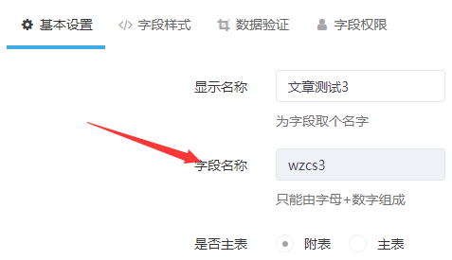
参数名称设置如图：
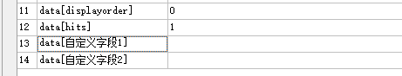

6、附件
如果要使用ET发布下载的附件，请在制定方案中，选择发布顺序为“先上传文件”；

如果要将ET下载上传的文件入库，则必须在发布配置-发布项填写etattachs参数到文件列表参数名处，如图：
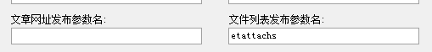

发布配置中文件-文件显示路径栏的值，必须包含域名，默认值是“http://您的域名/uploadfile/”，其中“您的域名”请更改为发布网站的域名，uploadfile是上传文件的临时保存目录，请确认具有写操作权限。
附件入库会自动将附件文件保存在网站默认的附件目录；
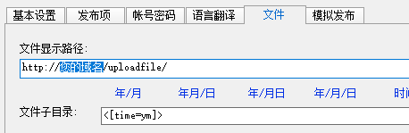

7、发布配置-文章发布网址处，请如下填写：
http://您的域名/api/etpost.php?action=post
注：使用大小写敏感的服务器的用户请注意网址大小写和网站文件一致

8、接口文件无须任何改动即可使用，如果你希望增加校验或其他功能，请仔细修改；

五、常见错误：
当提示采集失败时，请查看返回信息了解错误详情，以便改正，返回信息窗见下图：
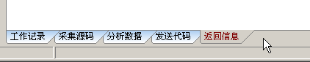

一、[err]账号密码错误[/err]
1、检查发布规则-参数取值-账号密码队列；

二、[err]无效的 vercode[/err]
1、在发布规则-检查网址中填写的vercode 值和检查接口文件中的vercode值不一致；
2、在发布规则-参数取值-附件参数队列中填写的vercode值和发布接口文件中的vercode值不一致；

三、文章乱码：
1、发布规则未开启utf-8编码转换；
2、数据整理不当；

四、附件上传不成功：
1、检查附件保存路径和格式是否正确
2、检查附件是否存在
3、检查FTP目录和权限设置；

五、图片不显示：
1、检查发布规则 文件显示URL设置；
2、如果启用FTP上传，则文件显示URL和FTP上传目录应一致；
3、如果使用保存目录而未使用FTP上传，则文件显示URL应和方案的文件保存目录一致；

